МІНІСТЕРСТВО ОСВІТИ І НАУКИ УКРАЇНИ
Національний університет "Києво-Могилянська академія"
Факультет Інформатики


Звіт
з дисципліни "Практика навчальна"
Тема: Гра Java the Gathering

Студентів 1 курсу
спеціальності F2 Інженерія
програмного забезпечення
Ображея Олександра Валерійовича
Волощенка Артема Олексійовича
Бондаренко Гордія Сергійовича
Ніколайчука Артура Кириловича

Викладач:
Кирієнко Оксана Валентинівна

м. Київ – 2026
Зміст
1. Постановка задачі 3
2. Розподіл ролей у команді 5
Артем: 5
Олександр: 5
Гордій: 5
Артур: 5
3. Опис методів та класів 6
Основні класи: 6
4. Структура програми 8
5. Інструкція користувача 9
6. Опис проблем та рішень 11
7. Висновки 13
8. Код 13

1. Постановка задачі
Метою проєкту є розробка карткової стратегічної гри у жанрі колекційних карткових ігор (ККІ), реалізованої мовою Java із використанням JavaFX для графічного інтерфейсу.
Гра є покроковою дуеллю між двома гравцями, кожен з яких використовує власну колоду карт для зниження здоров’я суперника до 0.
Основний ігровий процес базується на використанні ресурсної системи (мани), розігруванні карт та тактичному управлінні істотами на полі бою.
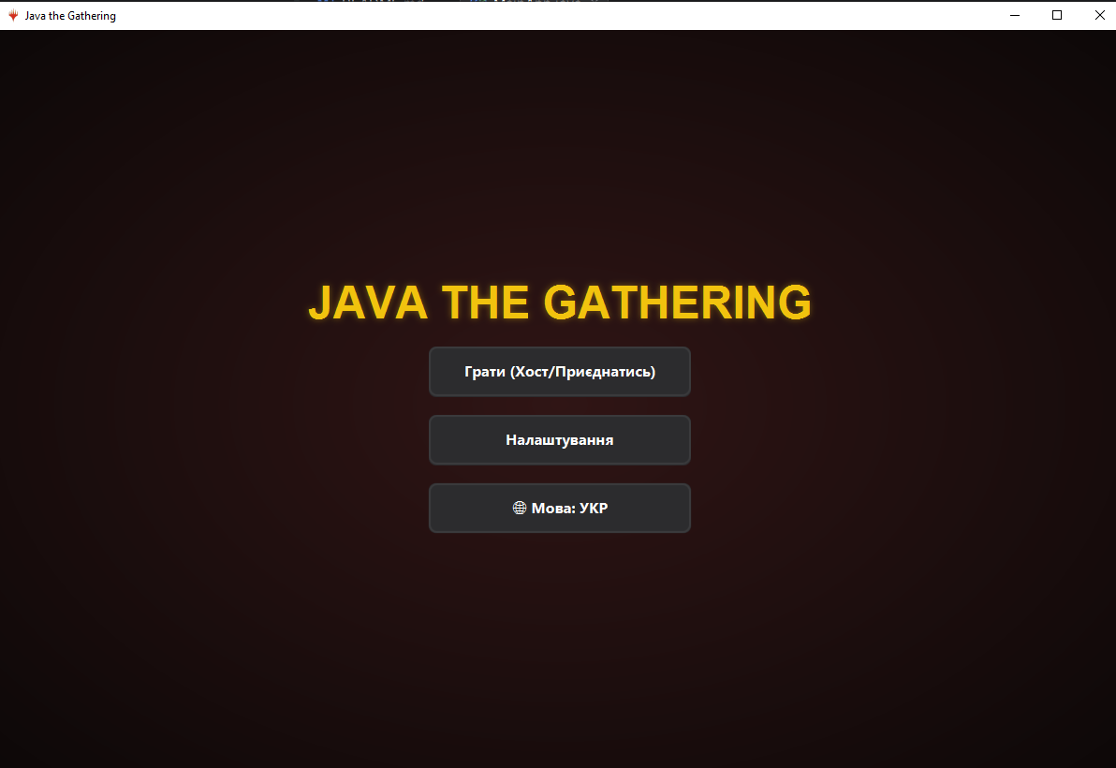
Стартовий екран гри Java The Gathering

Основні функціональні вимоги:
- Реалізація гри 1 на 1 з покроковою системою ходів;
- Підтримка трьох типів карт:
  - Землі генерують ману;
  - Істоти атакують та блокують;
  - Закляття - одноразові ефекти;
- Система характеристик істот (атака/здоров’я);
- Система перків істот;
- Реалізація механік бою між істотами;
- Можливість атаки гравця напряму;
- Підрахунок шкоди та перевірка умов перемоги;
- Візуалізація гри через JavaFX.
- Підтримка мережевої гри (архітектура Host-Client) з використанням WebSockets;

2. Розподіл ролей у команді
У розробці проєкту брали участь 4 учасники, між якими були розподілені основні модулі системи:

Артем:
- Проєктування архітектури гри;
- Реалізація моделей карт (Card, CreatureCard, SpellCard, LandCard);
- Логіка властивостей карт та ефектів;
- Система ресурсів (мана, здоров’я, рука, колода).

Олександр:
- Реалізація ігрової логіки;
- Обробка ходів гравців;
- Механіка бою між істотами;
- Розрахунок шкоди та перевірка станів гри.

Гордій:
- Розробка графічного інтерфейсу (JavaFX);
- Візуалізація ігрового поля;
- Відображення карт у руці та на полі;
- Інтерактивність (вибір карт, атаки, блокування).

Артур:
- Робота з даними карт (JSON-репозиторій);
- Тестування модулів (JUnit);
- Дебаг та балансування гри.

3. Опис методів та класів

Основні класи:
Card (абстрактний клас):
- базова структура всіх карт;
- поля: назва, вартість мани, тип, ключ. слова, опис картки, зображення;
CreatureCard:
- атака, здоров’я;
- здібності (політ, пробивний удар, вампіризм);
SpellCard:
- миттєвий ефект;
- виконується один раз;
LandCard:
- генерує ману кожен хід;
GameEngine:
- керування ходами;
- зміну фаз гри;
- виклик бойової системи;
CombatResolver:
- обробка бою істот;
- облік шкоди;
- перевірка смерті істот;
EffectExecutor:
- застосування ефектів заклять;
Player:
- здоров’я;
- рука, колода, поле;
- поточна та максимальна мана;
Permanent:
- Стан повороту;
- Отримана за хід шкода;
- Тимчасові та постійні покращення;
DeckLoader:
- Завантаження колоди з JSON-файлу;
- Парсинг ключових слів та ефектів заклинань;
- Створення карт згідно конструкторів моделей;
NetworkLauncher та NetworkSession:
- З'єднання граців за мережею;
- Передача даних про стан та ходи гри;

4. Структура програми
ua.fiders
├── model / моделі карт, гравців, сутностей
├── logic / бойова система, хід гри
├── ui / JavaFX інтерфейс
├── data / Завантаження карт з JSON файлу
├── network / Мережевий зв’язок
└── Main.java
Основні компоненти:
- Model — опис ігрових сутностей;
- Logic — правила гри та бойова система;
- UI — взаємодія користувача з грою;
- Data — зберігання карт у JSON форматі
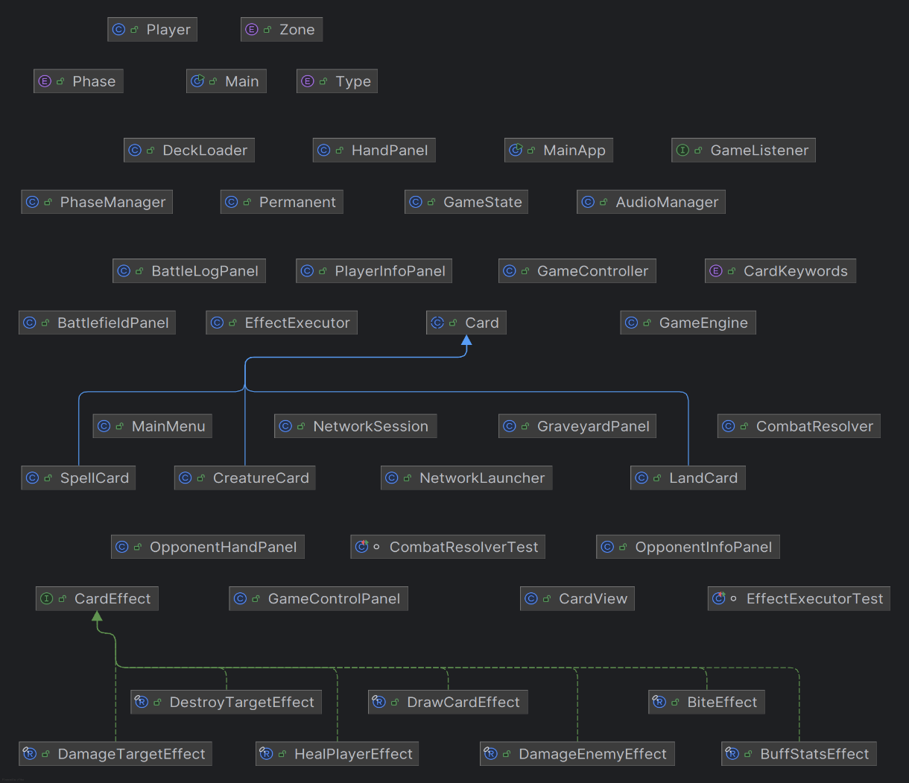

5. Інструкція користувача
Під час ігрового процесу кожен гравець діє у строго визначеній послідовності, яка формує основну логіку ходу. На початку кожного раунду відбувається добір карт із колоди, що дозволяє поповнити руку новими ресурсами та створює основу для подальших рішень. Після цього гравець отримує можливість розігрувати карти, витрачаючи доступну ману, яка виступає основним ігровим ресурсом і визначає, які саме дії можуть бути виконані в межах ходу. Далі відбувається етап виставлення істот на ігрове поле, де вони залишаються до наступних ходів і беруть участь у боях. Після розміщення карт активується бойова фаза, у якій істоти можуть здійснювати атаки або брати участь у захисті. Протягом цього етапу гравець приймає рішення щодо того, які істоти атакують суперника напряму, а які можуть бути заблоковані ворожими істотами, формуючи таким чином систему захисту через блокування. Після завершення всіх дій гравець закінчує свій хід, передаючи право дії іншому учаснику гри.
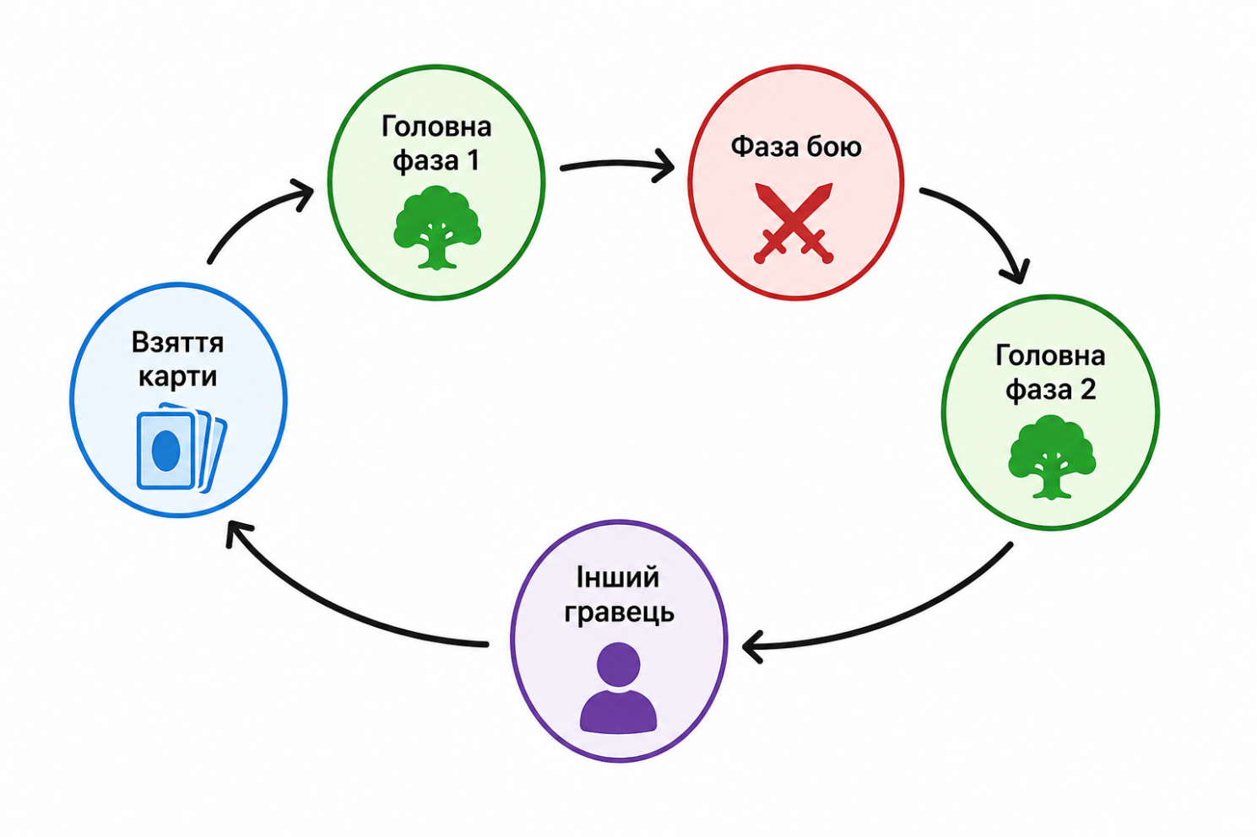
Запуск гри відбувається через відкриття .exe або .jar файлу. У результаті цього відкривається графічне вікно, реалізоване на JavaFX, через яке користувач і взаємодіє з грою. На старті кожен гравець отримує початкову руку карт[1], яка визначає його перші можливі ходи. У процесі гри кожен новий хід супроводжується автоматичним поповненням запасу мани[2], що дозволяє поступово розігрувати більш сильні карти та будувати стратегію. Протягом свого ходу гравець може обирати різні дії: розігрувати з руки істот[3], атакувати їми[4], розігрувати закляття[5] для неочікуваної дії, або завершувати свій хід[6], передаючи ініціативу супернику. Перемога в грі досягається тоді, коли рівень здоров’я[7] одного з гравців знижується до нуля, що означає його поразку та завершення партії.
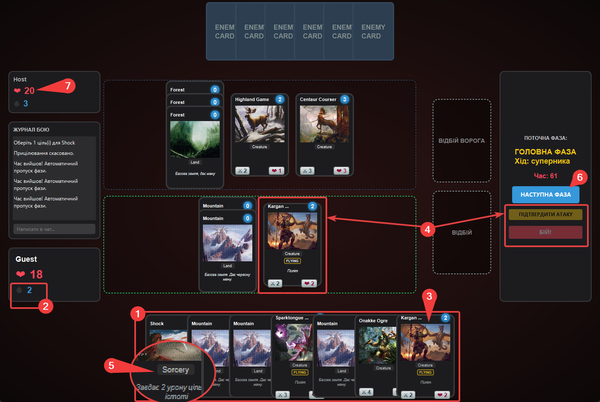

6. Опис проблем та рішень
1. Синхронізація моделі та візуалізації
На ранніх етапах розробки виникала розсинхронізація між логічним станом гри та JavaFX-інтерфейсом (наприклад, карта в моделі була isTapped = true, але візуально залишалася розгорнутою).
Систему було строго розділено за патерном MVC / Observer. Клас GameEngine нічого не знає про UI, а лише генерує події через інтерфейс GameListener (onPermanentEnteredBattlefield, onHpChanged тощо). Клас GameController підписується на ці події та оновлює стан CardView. Для вирішення проблеми "застрягання" статусів було написано метод syncBattlefield(), який щоразу перевіряє колекцію об'єктів Permanent і примусово приводить візуал у відповідність до математичної моделі.
2. Реалізація "Хвороби виклику" та Haste
Спочатку обмеження на атаку в перший хід реалізовувалося через те, що істота з'являлася на столі повернутою. Це ламало ігрові правила, оскільки істота втрачала здатність блокувати ворожі атаки в хід.
Стан isTapped було відокремлено від "Хвороби виклику". У GameEngine створено окрему колекцію List<Permanent> summoningSick. Тепер істота виходить на стіл розгорнутою, але додається в цей список (що блокує можливість її атаки). Під час початку наступного ходу гравця список для його істот очищується. Якщо ж карта HASTE, вона просто не потрапляє до цього списку при виклику.
3. Система прицілювання заклинань
Спочатку цілі для заклинань (наприклад, DamageTargetEffect) намагалися зберігати прямо в об'єктах Card. Це порушувало незмінність колоди та викликало помилки, якщо одна карта використовувалася двічі.
Цілі були винесені на рівень ігрової сесії. Коли гравець розігрує заклинання, UI переходить у режим прицілювання. Лише після того, як гравець обирає target1 та target2 кліками по полю, ці параметри передаються безпосередньо в метод playCard(card, target1, target2), залишаючи саму карту незмінною.
4. Порушення адаптивності та переповнення ігрового поля
При виклику великої кількості істот або викладанні карт земель (LandCard) інтерфейс поля ламався - картки виходили за межі екрана. Також виникали графічні накладки іконок статусів (наприклад, ефекти HASTE та Summoning Sickness відображалися поверх одна одної).
Зони бойового поля були обгорнуті в компонент ScrollPane для запобігання зсувам. Розроблено та впроваджено алгоритм розумного вертикального каскадування для карт земель, а також скориговано логіку накладання шарів графічних ефектів істот.
5. Мультиблокування та UX бойової фази
Згідно з правилами, одну атакуючу істоту можуть блокувати кілька захисників, та в графічному інтерфейсі було незрозуміло, який саме захисник кого блокує.
Структуру даних для блокувань було оновлено до Map<Permanent, List<Permanent>>, а для покращення користувацького досвіду реалізовано систему динамічної підсвітки updateCombatHighlights(). Коли істота йде в атаку, їй присвоюється унікальний колір з масиву COMBAT_COLORS. Коли гравець призначає блокуючого, візуальний компонент блокуючої істоти переймає колір атакуючого, до якого вона прив'язана. Після завершення бою індекси кольорів автоматично скидаються

7. Висновки
У ході виконання проєкту було створено повноцінну карткову стратегічну гру з покроковою механікою бою, яка поєднує в собі систему ресурсів, взаємодію карт та тактичне прийняття рішень у реальному часі. Реалізована гра дозволяє двом гравцям змагатися між собою, використовуючи різні типи карт та комбінуючи їх ефекти для досягнення перемоги, що робить ігровий процес динамічним та стратегічно насиченим.
У процесі розробки було значно закріплено та поглиблено знання з об’єктно-орієнтованого програмування, оскільки проєкт базується на чітко структурованій ієрархії класів та взаємодії між об’єктами. Також було отримано практичний досвід роботи з JavaFX, який використовувався для створення графічного інтерфейсу та забезпечення зручної взаємодії користувача з ігровою логікою.
Окремо було опрацьовано принципи розробки ігрової логіки, зокрема реалізацію бойової системи, обробку ходів та взаємодію різних типів карт. Важливим етапом стало використання JSON для зберігання та завантаження даних про карти, що дозволило зробити систему більш гнучкою та зручною для масштабування. Крім того, проєкт дав змогу отримати досвід командної розробки, де кожен учасник відповідав за окремий модуль системи та працював у межах спільної архітектури.
Загалом виконання проєкту дозволило не лише реалізувати функціональну ігрову систему, але й сформувати практичні навички розробки складних програмних продуктів із чітким поділом на модулі, ролі та відповідальності в команді.

8. Код
Код проєкту за посиланням: https://github.com/KyrRt1n/MTGame_ProjectFIders

